附件3

广州市知识产权工作专项资金项目

网络申报操作指引

2024年1月

一、申报地址
各项目申报页面网址如下：
序号 | 目录名称 | 实施清单 | 申报网址
1 | 广州市知识产权工作专项资金项目申报(市局审批) | 知识产权重点工作项目（促进类） | https://qyfw.gzonline.gov.cn/qyfw/policyService/bsznDetail?serviceCode=11440100MB2C91891K3442125239012

二、申报指引

（一）用户登录
申报人登录“广东政务服务网广州市”-首页特色创新“穗政通政策发布及兑现事项统一管理平台”专区（网址：https://qyfw.gzonline.gov.cn/qyfw/policyService/index/discountList），进入“兑资金”，点选“广州市市场监督管理局”，点击“兑现事项”，选择对应事项，点击“立即办理”，单位使用法人账户登录广东省统一身份认证平台，进入网上申报流程，不接受使用个人账户申报法人事项。申请广州市知识产权工作专项资金项目，账户可信等级须为五级，账户可信等级低于五级用户，应办理五级实名核验。五级实名核验有两种方式：一是CA证书核验（网上办理），二是窗口实名核验（现场办理），具体操作请请访问http://www.gdzwfw.gov.cn/portal/help/index.html，或联系广东省统一身份认证平台技术支持电话：29859688-68016或12345。
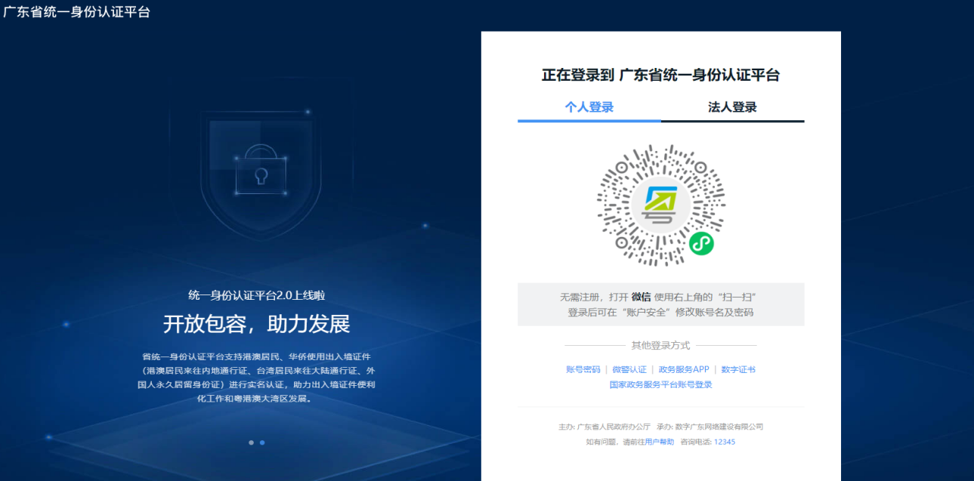

（二）用户申报
以知识产权重点工作项目（促进类）为例，在已登录账号的浏览器中输入：https://qyfw.gzonline.gov.cn/qyfw/policyService/bsznDetail?serviceCode=11440100MB2C91891K3442125239012，可查看申报本事项的相关信息，如材料清单、办理流程、受理条件、实施主体等相关信息，点击立即办理，进入用户申报页面，如下图所示：
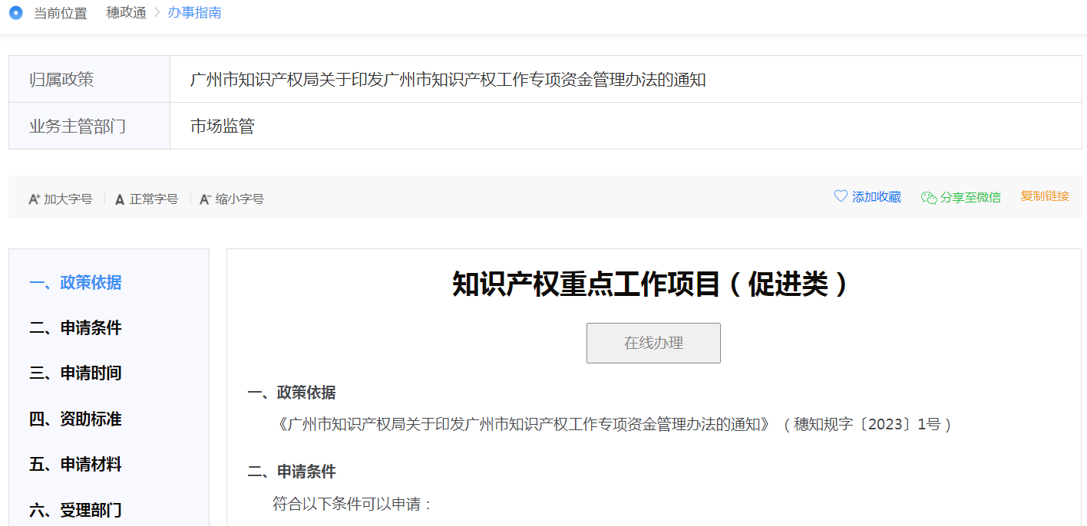
用户申报步骤分为信息自检、填写表单、上传材料、办理方式、完成反馈五个步骤，在信息自检页面需要用户对选择办理类型、事项基本信息、办理条件、材料清单、经办人信息、申请主体信息完成自检，点击保存并下一步，进入填写表单页面，如下图所示：
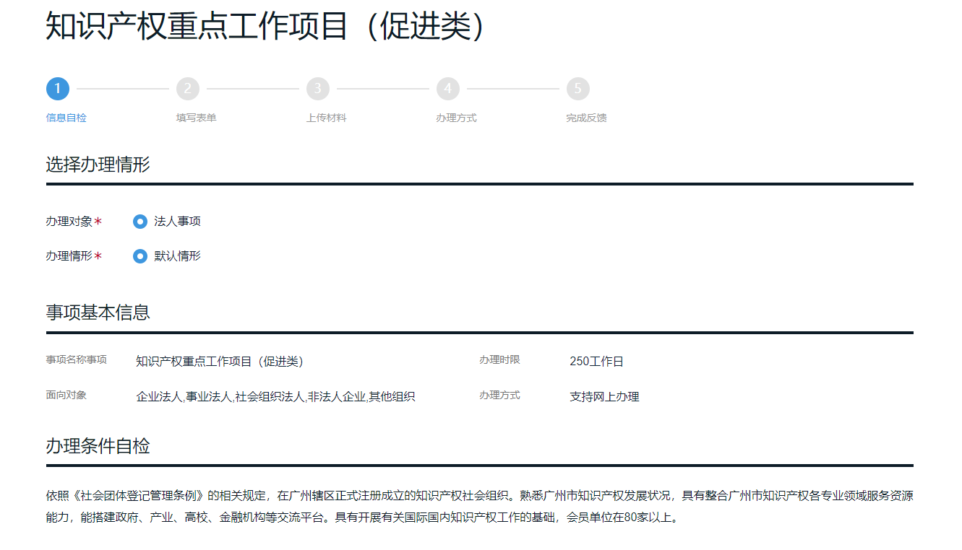

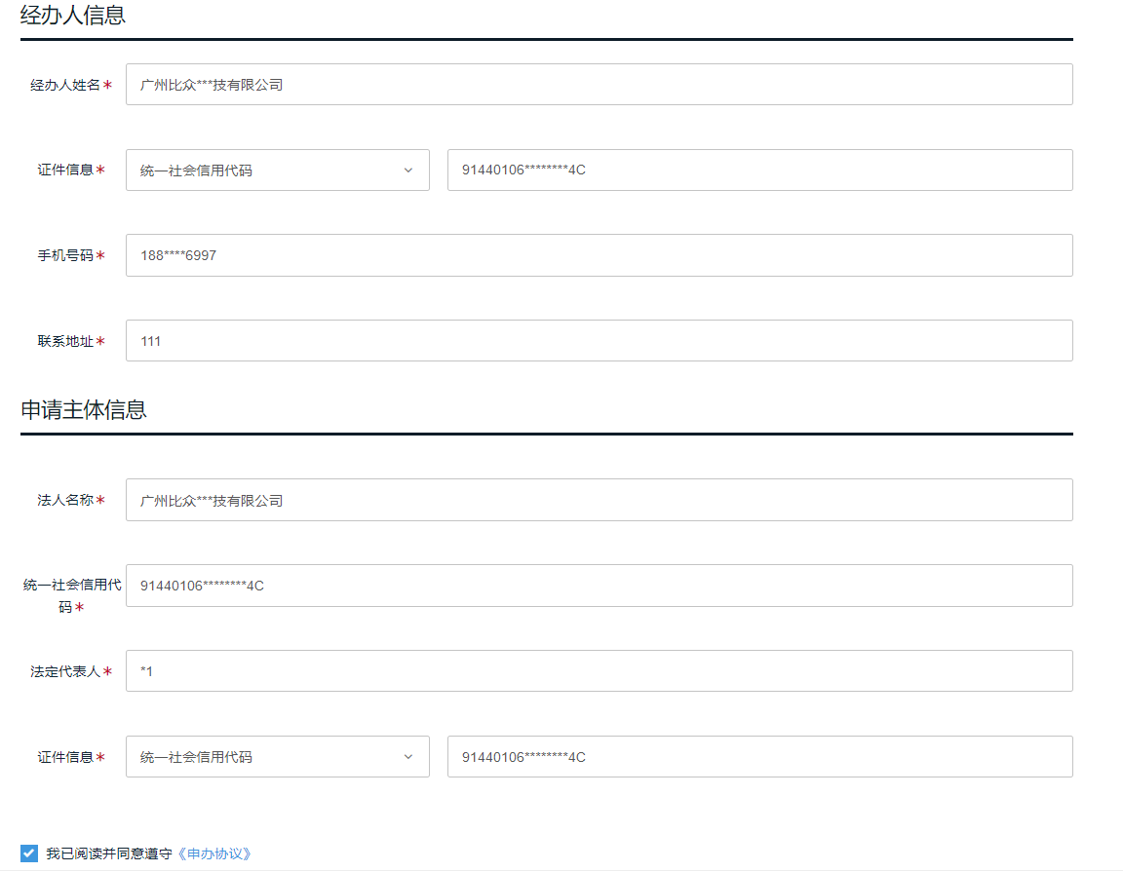
在填写表单页面，需填写表单内字段信息，标*为必填字段，如未按要求填写，则校验不通过，填写完成后点击保存并下一步按钮，可进入上传附件页面，如下图所示：
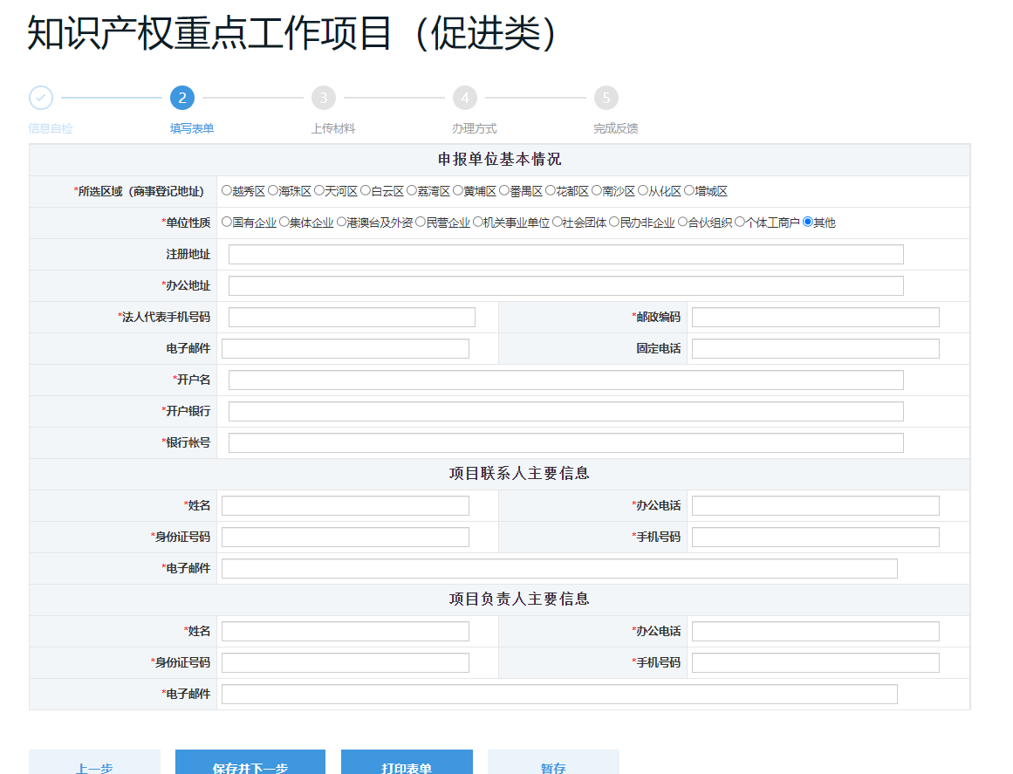
在上传材料页面，按照材料清单的要求，上传对应的材料，点击下一步，进入办理方式页面，如下图所示：
在办理方式页面，可选择办理方式及送件方式，点击确认提交即完成项目申报，如下图所示：
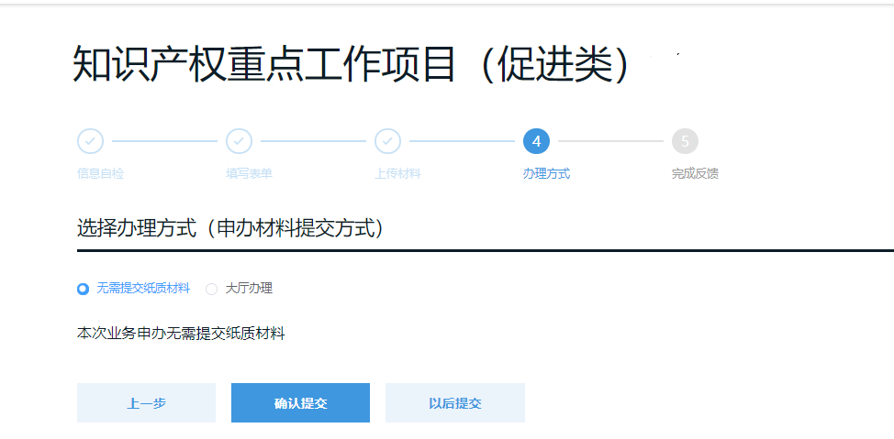

（三）电子签章
上传PDF格式申报材料后，可以对申报材料进行电子签章。
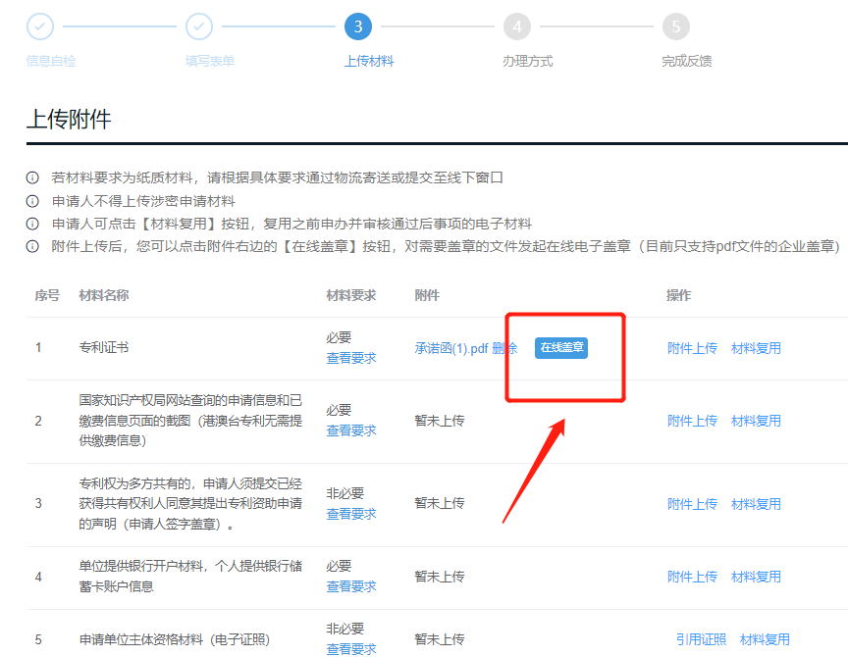
点击在线盖章按钮，进入以下界面，扫码验证身份后可进行电子签章。
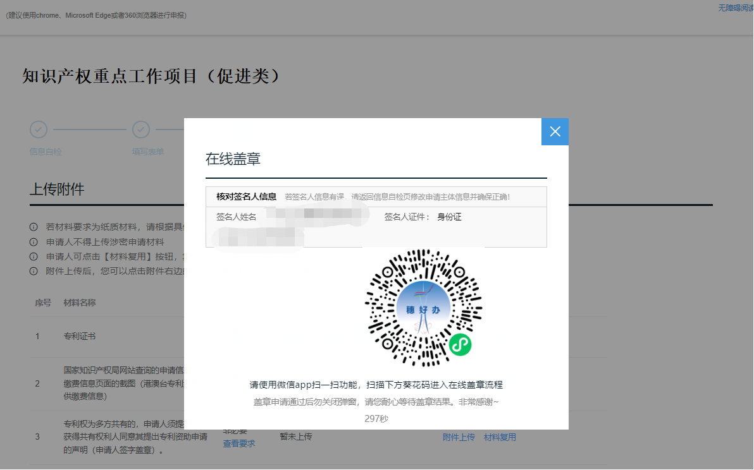
上传PDF格式申报材料后，如没有出现“在线盖章”按钮，请清理浏览器缓存后，重新登录系统。
在签章时如提示“您没有权限进行签署”，则需联系企业法定代表人或印章管理员获取授权，授权后才能签署。
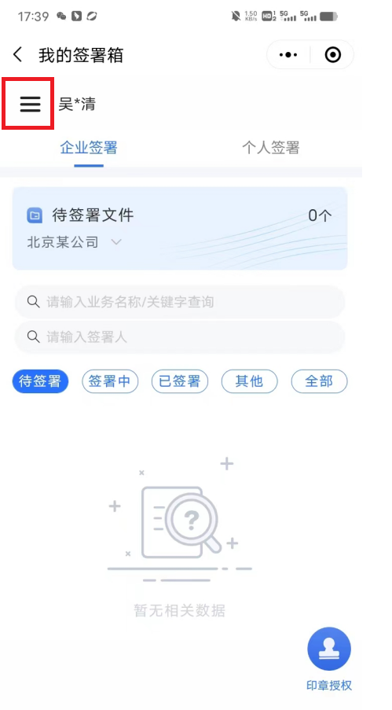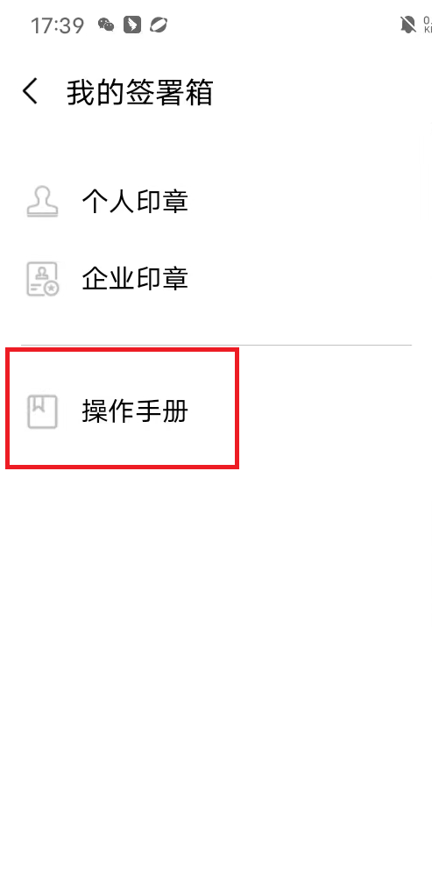
如有其他问题，可以扫码验证身份后在我的签署箱中点击红框处，查看操作手册。

（四）进度查询、补齐补正及撤回
个人事项：访问广州市民网页（my.gz.gov.cn），进入办事大厅-政策兑现查询进度及补齐补正材料，事项未受理前可撤回。

法人事项：访问企业门户http://qyfw.gzonline.gov.cn/qyfw/enterpriseCenter/myItems?activeName=5，进入我的事务-我的政策兑现，查询进度及补齐补正材料，事项未受理前可撤回。
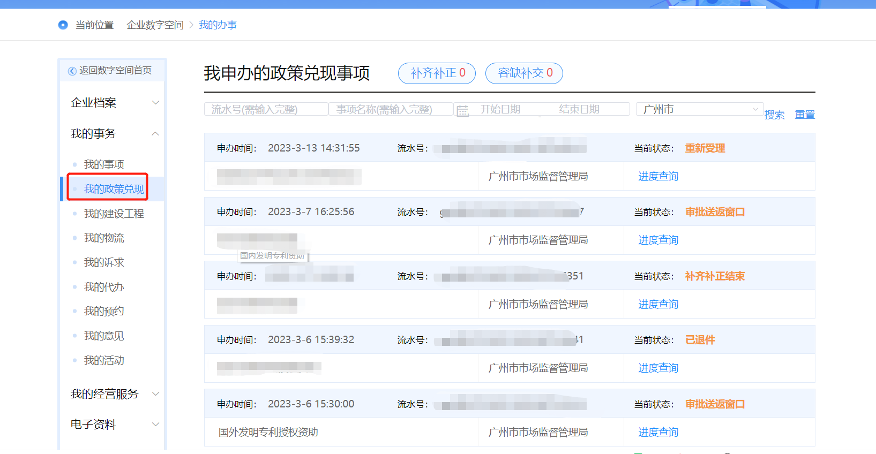

（五）常见问题解答
如有填写表单、材料上传等申报系统故障方面的问题，可咨询市网络申报系统运维团队，电话：38920002。
如有具体业务问题，可咨询申报指南上的联系电话。

